2025- Год 80-летия Победы в Великой Отечественной войне

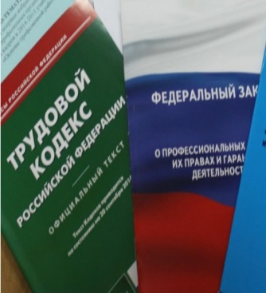  Правовая инспекция труда Профсоюза | КАЛУЖСКАЯ ОБЛАСТНАЯ ОРГАНИЗАЦИЯ  ОБЩЕРОССИЙСКОГО ПРОФСОЮЗА ОБРАЗОВАНИЯ  https://www.eseur.ru/kaluga/  Информационный листок №26  Информационный бюллетень  «Рабочее время работников образовательных учреждений: общие положения и особенности правового регулирования»

Центральный Совет Общероссийского Профсоюза образования выпустил Информационный бюллетень «Рабочее время работников образовательных учреждений: общие положения и особенности правового регулирования», подготовленный в связи принятием новых нормативных правовых актов, регулирующих продолжительность рабочего времени и особенности режима рабочего времени педагогических работников, а именно:
приказа Минпросвещения России от 04 апреля 2025 года № 269 «О продолжительности рабочего времени (нормах часов педагогической работы за ставку заработной платы) педагогических работников организаций, осуществляющих образовательную деятельность по основным и дополнительным общеобразовательным программам, образовательным программам среднего профессионального образования и соответствующим дополнительным профессиональным, основным программам профессионального обучения, и о порядке определения учебной нагрузки указанных педагогических работников, оговариваемой в трудовом договоре, основаниях ее изменения и случаях установления верхнего предела указанной учебной нагрузки»;
приказа Минобрнауки России от 11 апреля 2025 года № 335 «О продолжительности рабочего времени педагогических работников, отнесенных к профессорско-преподавательскому составу, и о порядке определения учебной нагрузки указанных работников, оговариваемой в трудовом договоре, основаниях ее изменения и случаях установления верхнего предела учебной нагрузки»;
приказа Минпросвещения России от 04 апреля 2025 года № 268 «Об утверждении Особенностей режима рабочего времени и времени отдыха педагогических и иных работников организаций, осуществляющих образовательную деятельность по основным и дополнительным общеобразовательным программам, образовательным программам среднего профессионального образования и соответствующим дополнительным профессиональным программам, основным программам профессионального обучения»;
приказа Минобнауки России от 08 апреля 2025 года № 318 «Об утверждении особенностей режима рабочего времени и времени отдыха педагогических и иных работников организаций, осуществляющих образовательную деятельность по образовательным программам высшего образования и дополнительным профессиональным программам».

Мы направляем вам бюллетень для использования в практической работе: информирования, консультаций членов профсоюза.
На сайте ИБ выложен в разделе «Главное – Документы- ЦС Профсоюза».

Калужская областная организация Профсоюза работников народного образования и науки РФ

Тел.факс: 57-64-69, prokaluga40@mail.ru
Калуга, май, 2025
https://www.eseur.ru/kaluga/

